**МИНИСТЕРСТВО ЗДРАВООХРАНЕНИЯ РОССИЙСКОЙ ФЕДЕРАЦИИ**

**ГОСУДАРСТВЕННЫЙ СТАНДАРТ КАЧЕСТВА ЛЕКАРСТВЕННОГО СРЕДСТВА**

**ФАРМАКОПЕЙНАЯ СТАТЬЯ**

Трава полыни горькой ФС 42

Нerba аrtemisiae absinthii Взамен ФС 44 ГФ СССР XI издания

Собранная в начале цветения и высушенная трава дикорастущего многолетнего травянистого растения полыни горькой *– Artemisia absinthium* L*,* семейства астровых *Asteraceae.*

**Подлинность**

**Внешние признаки.** *Цельное сырье*. Верхушки цветоносных стеблей длиной не более 25 см. Стебли цилиндрические, слегка ребристые, иногда ветвистые, заканчивающиеся облиственной раскидистой сложной метелкой, веточки которой несут мелкие корзинки диаметром 2,5-4 мм. Верхние прицветные листья сидячие, ланцетные или продолговатые, ниже на цветоносе листья тройчато-раздельные, край листа цельный, жилкование перистое, листья густо опушенны короткими волосками с обеих сторон.

Цветки собраны в шаровидные поникающие корзинки, образующие метелку. Обертка черепитчатая, двурядная, наружные листочки ее линейные, снаружи шерстистые, внутренние широкоэллиптические, тупые, пленчатые. Цветоложе выпуклое с беловатыми волосками. Цветки мелкие, наружные трубчатые – пестичные, внутренние воронковидные - обоеполые. Цветоложе выпуклое, усажено узкими, белыми пленчатыми прицветниками. Цвет стеблей зеленовато-серый, листьев сверху серовато-зеленый, снизу – серебристо-серый, цветков – желтый.

Запах ароматный, своеобразный, сильный, вкус водного извлечения пряно-горький.

*Измельченное* сырье. Кусочки стеблей (зеленовато-серого цвета), листьев (серебристо-серого цвета), соцветий, проходящие сквозь сито с отверстиями диаметром 7 мм. Запах ароматный, своеобразный, сильный, вкус водного извлечения пряно-горький.

*Порошок*. Порошок травы зеленовато-серого цвета с желтыми вкраплениями, проходящий сквозь сито с отверстиями размером 0,16 мм. Запах ароматный, своеобразный, сильный, вкус водного извлечения пряно-горький.

**Микроскопические признаки.** При рассмотрении микропрепаратов с поверхности верхней стороны листовой пластинки видны извилистые клетки эпидермиса Клетки нижнего эпидермиса с более извилистыми стенками. Устьица расположены на верхней и нижней сторонах листа.

Устьица овальные, мелкие аномоцитного устьичного типа, окруженные   
3-5 клетками. Волоски простые, многоклеточные, Т – образные, состоящие из короткой двух-четырехклеточной ножки, несущей длинную тонкостенную клетку с заостренными концами, прикрепленную к ножке посередине и лежащую горизонтально. Места прикрепления волосков имеют вид круглых валиков. На обеих сторонах листа расположены крупные, овальные эфирномасличные железки с поперечной перегородкой, сидящие в углублениях. По краям и в разрезе железок видно, что они состоят из 8 (реже 6) выделительных клеток, расположенных в 2 ряда и 4 яруса, на короткой

одноклеточной ножке. Палисадная ткань однорядная, расположена по обеим сторонам листа, губчатая – из округлых тонкостенных клеток с большими межклетными пространствами.

Эпидермис цветков имеет прямоугольные клетки с мелкоизвилистыми стенками, пыльца округлая, мелкоячеистая. Цветоложе густо опушено простыми мечевидными волосками. Волоски в основании имеют 2 – 4 мелкие продолговатые клетки с тонкими стенками, конечная клетка длинная, у основания узкая, затем расширяющаяся с толстыми стенками, слегка извилистая, часто отламывается. Основание волосков железистое. Эфирномасличные вместилища многочисленные, схизогенные, округлые или овальные. Эпидермис стебля состоит из прямостенных клеток.

*Порошок.* При рассмотрении микропрепаратов порошка травы видны обрывки извилистостенных клеток эпидермиса, Т – образных волосков, овальные эфирномасличные железки с поперечной перегородкой, округлая мелкоячеистая пыльца, обрывки мечевидных волосков и схизогенных вместилищ.

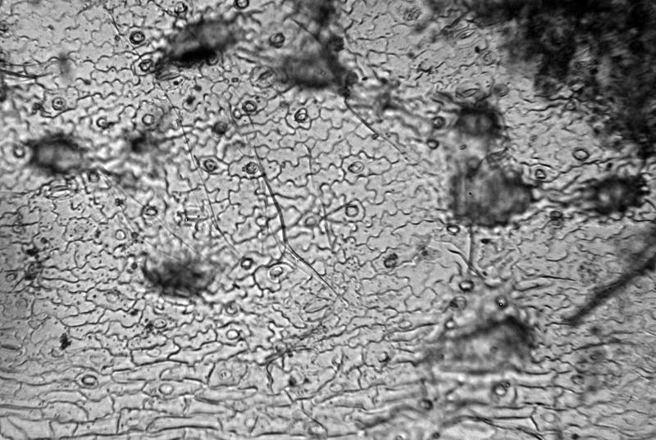

Рисунок 1 - Верхняя сторона листа*.* Т-образные волоски с 2-клеточными основаниями, извилистые стенки эпидермиса, округлые места прикрепления волосков (ув. × 400)

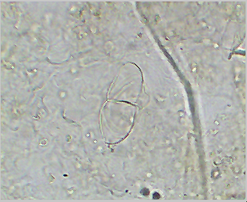

Рисунок 2 - Эфиромасличная железка (вид сверху), (ув. × 400)

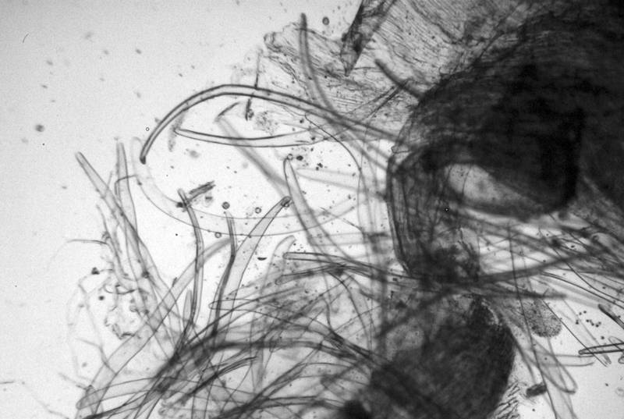

Рисунок 3 - опушение простыми мечевидными волосками

**Определение основных групп биологически активных веществ.**

1. В пробирку отмеривают 1 мл извлечения ( полученного см - раздел «Количественное определение»), прибавляют 2 мл 2 % спиртового раствора алюминия хлорида, наблюдается появление зеленовато-желтого окрашивания, усиливающегося со временем (флавоноиды).

**Хроматография.**

На линию старта хроматографической пластинки размером 5 х 15 см в виде точки наносят 0,02 мл извлечения (полученного – см. раздел «Количественное определение») и 0,01 мл раствора стандартного образца рутина. Пластинку помещают в камеру (предварительно насыщенную в течение 3 часов) со смесью растворителей бензол – этилацетат в соотношении 3:1 и хроматографируют восходящим методом.

Когда фронт растворителей пройдет 13см от линии старта, пластинку вынимают из камеры, сушат под тягой в течение 30 мин и просматривают в УФ-свете, опрыскивают 2% спиртовым раствором алюминия хлорида. На хроматограмме должна обнаруживаться зона адсорбции на уровне зоны адсорбции раствора ГСО рутина. На хроматограмме испытуемого раствора кроме основной зоны адсорбции допускается наличие дополнительных зон адсорбции голубого цвета с Rf около 0,64 и двух темных пятен с Rf около 0,22 и 0,44.

**УФ-спектр.** УФ спектр раствора Б (см.раздел «Количественное определение») в области от 200 нм до500 нм имеет основной максимум поглощения при длине волны 406 нм+3 нм (рутин), минимумы при длинах волн 350 нм +3нм и 460нм.

**Числовые показатели**. *Цельное сырье*.Содержание суммы флавоноидов, в пересчете на рутин не менее 0,5 %; эфирного масла не менее 0,2 %, экстрактивных веществ, извлекаемых спиртом этиловым 70 % не менее 20 %; потеря в массе при высушивании не более 13 %; золы общей не более 13 %; золы, нерастворимой в хлористоводородной кислоте, не более 3 %; частиц, проходящих сквозь сито с отверстиями диаметром 3 мм, не более 3 %; частей изменивших окраску не более 3 %; стеблей диаметром свыше 3 мм не более 3 %; органической примеси не более 2 %; минеральной примеси не более 1,5 % .

*Измельченное сырье*. Содержание суммы флавоноидов, в пересчете на рутин не менее 0,5 %; эфирного масла не менее 0,2 %, экстрактивных веществ, извлекаемых спиртом этиловым 70 % не менее 20 %; потеря в массе при высушивании не более 13 %; золы общей не более 13 %; золы, нерастворимой в хлористоводородной кислоте, не более 3 %; частиц, непроходящих сквозь сито с отверстиями диаметром 7 мм, не более 10 %; частиц, проходящих сквозь сито с размером отверстий 0,310 мм, не более 10 %, частей изменивших окраску не более 3 %; стеблей диаметром свыше 3 мм не более 3 %; органической примеси не более 2 %; минеральной примеси не более 1,5 %.

*Порошок.* Содержание суммы флавоноидов, в пересчете на рутин не менее 0,5 %; эфирного масла не менее 0,2 %, экстрактивных веществ, извлекаемых спиртом этиловым 70 % не менее 20 %; потеря в массе при высушивании не более 13 %; золы общей не более 13 %; золы, нерастворимой в хлористоводородной кислоте, не более 3 %; частиц, не проходящих сквозь сито с размером отверстий 0,16 мм, не более 10 %, органической примеси не более 2 %; минеральной примеси не более 1,5 %.

**Примечание.** Содержание суммы флавоноидов в пересчете на рутин и экстрактивных веществ определяют в сырье, предназначенном для получения настойки.

**Количественное определение.**

*Экстрактивные вещества*.

1. Аналитическую пробу № 3 измельчают до величины частиц, проходящих сквозь сито с отверстиями размером 1 мм. Около 1,0 г (точная навеска) помещают в коническую колбу (см. ОФС «Определение содержания экстрактивных веществ в лекарственном растительном сырье»). Экстрагент 70 % этанол.

*Эфирные масла*.

2. Аналитическую пробу № 3 измельчают до размера частиц, проходящих сквозь сито с отверстиями размером 3 мм. Содержание эфирного масла определяют в 20,0 г измельченного сырья методом 2, время перегонки   
3 ч, (см. ОФС «Определение содержания эфирного масла в лекарственном растительном сырье» ГФ XI)

*Флавоноиды*.

3. Аналитическую пробу № 3 измельчают до размера частиц, проходящих через сито с отверстиями диаметром 1 мм. Около 1 г (точная навеска) измельченного сырья помещают в колбу со шлифом вместимостью 100 мл, прибавляют 60 мл 70% этанола. Колбу присоединяют к обратному холодильнику и нагревают на кипящей водяной бане в течение 30 минут, периодически встряхивая для смывания частиц сырья со стенок. Горячее извлечение фильтруют через маленький бумажный складчатый фильтр в мерную колбу вместимостью 100 мл. После охлаждения фильтр промывают   
40 мл 70 % этанола, объём извлечения доводят до метки и перемешивают (раствор А).

В мерную колбу вместимостью 25 мл помещают 2 мл раствора А, прибавляют 4 мл 2 % раствора алюминия хлорида в 95 % этаноле, 1 каплю разведённой уксусной кислоты и доводят объём раствора до метки 95 % этанолом (раствор Б). Через 30 минут измеряют оптическую плотность раствора Б на спектрофотометре при длине волны 410 нм в кювете с толщиной слоя 10 мм.

В качестве раствора сравнения используют следующий раствор: 2 мл раствора А помещают в мерную колбу вместимостью 25 мл, прибавляют   
1 каплю разведенной уксусной кислоты и доводят объём раствора 95 % этанолом до метки.

Параллельно измеряют оптическую плотность раствора СО рутина в тех же условиях, что и испытуемый раствор.

Содержание суммы флавоноидов в пересчете на рутин в процентах (Х) вычисляют по формуле:



где: D – оптическая плотность исследуемого раствора;

D0 – оптическая плотность раствора СО рутина;

m – масса сырья в граммах;

m0 – масса СО рутина в граммах;

W – потеря в массе при высушивании сырья в %.

**Примечание.** Приготовление раствора Стандартного образца (СО) рутина: около 0,05 г (точная навеска) СО рутина, предварительного высушенного при температуре 130 – 135 0С в течении 3 часов растворяют в 85 мл 95% этанола в мерной колбе вместимостью 100 мл при нагревании на водяной бане, охлаждают, количественно переносят в мерную колбу вместимостью 100 мл, доводят объем раствора, тем же спиртом до метки и перемешивают.

**Тяжелые металлы.** Определение проводят согласно ОФС «Определение содержания тяжелых металлов и мышьяка в лекарственном растительном сырье и лекарственных растительных препаратах».

**Радиоактивность.** Определение проводят согласно ОФС «Определение содержания радионуклидов лекарственном растительном сырье».

**Остаточные количества пестицидов**. Определение проводят согласно ОФС «Определение содержания остаточных пестицидов в лекарственном растительном сырье и лекарственных растительных препаратах».

**Микробиологическая чистота.** Определение проводят согласно ОФС «Микробиологическая чистота».

**Упаковка, маркировка и транспортирование**. Осуществляется с требованиями ОФС «Упаковка, маркировка и транспортирование лекарственного растительного сырья».

**Хранение.** Хранение ЛРС осуществляется с требованиями ОФС «Хранение лекарственного растительного сырья и лекарственных растительных препаратов».